GE Silent-PP Kombiabzweig 87,5Gr d90/90/50

Geberit

Eigenschaften

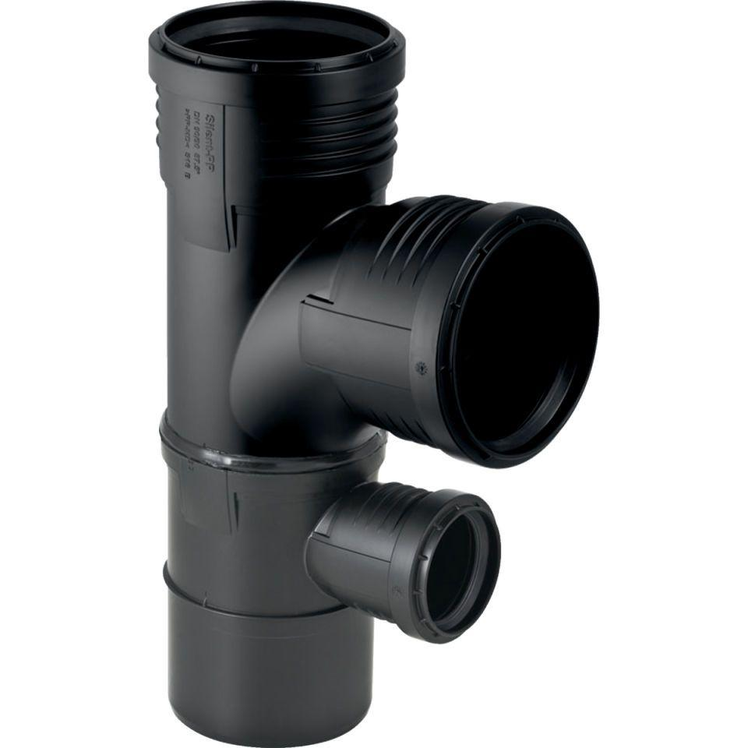

GTIN:

4025416153306

HAN:

390456141

Werkstoff

Kunststoff, PP, mineralverstärkt

Verbindungsart

Steckmuffe